SKT, 고객가치 제고 위한 ‘언택트 플랜’ 출시
- 기존 대비 30% 저렴한 온라인 전용 요금제 6종 15일 출시… 고객 요금부담 완화 및 선택권 확대
- 유보신고제 시행 下 ‘첫 신고 요금제’ 출시 의미… 사업자 자율성 확대로 요금경쟁 본격화 기대
- “고객 니즈와 사회 트렌드 고려한 다양한 신규 요금 상품 출시할 것”
엠바고 : 온라인 기준 1/13(수) 12시부터 보도 가능합니다.

[2021. 1. 13]

SK텔레콤(대표이사 박정호, www.sktelecom.com)이 고객의 요금부담 완화 및 요금제 선택권 확대 등 고객가치 제고를 위한 새로운 요금제 ‘언택트 플랜’을 오는 15일(금) 출시할 계획이라고 밝혔다.

‘언택트 플랜’은 5G 요금제 3종 및 LTE 요금제 3종 등 총 6종으로 구성된 온라인 전용 요금제로 SKT 공식 온라인 몰인 T다이렉트샵에서 가입할 수 있다.

SKT는 ‘쉽고 단순하고 저렴하게’ 이동통신 서비스를 이용하고자 하는 고객의 니즈를 고려, 기존 오프라인 기반 요금제의 유통∙마케팅 비용 절감분을 월 정액에 직접 반영해 이동통신 서비스의 본질인 ‘저렴한 요금’과 ‘데이터 제공량 확대’에 중점을 두었다고 밝혔다.

이에 따라 ‘언택트 플랜’은 기존 요금제에 존재했던 약정∙결합 조건 및 요금제 부가혜택 등을 없애고 기존 대비 약 30% 저렴한 요금 수준으로 설계되었다.

세부적으로 살펴보면 5G는 ▲월 6.2만원에 데이터를 완전 무제한으로 이용 가능한 ‘5G언택트62’ ▲월 5.2만원에 200GB 대용량 데이터를 제공하는 ‘5G언택트52’ ▲월 3만원대에 5G서비스를 이용할 수 있는 ’5G언택트38’ 등 중∙저가 요금 3종이 신설됐다.

‘5G언택트52’의 경우 기존 SKT의 대용량 LTE 데이터 요금제인 ‘T플랜 에센스’(월 6.9만원, 데이터 100GB제공)를 선택약정 할인 받아 이용하는 것과 거의 유사한 금액대로, SKT측은 기존 LTE요금과 동일한 수준으로 대용량 5G 데이터 요금제 이용이 가능 해졌다고 강조했다.

LTE 역시 4만원대에 100GB대용량 데이터 이용이 가능한 요금제가 마련되는 등 ‘언택트 플랜’ 출시로 고객의 요금 부담은 대폭 완화될 전망이다.
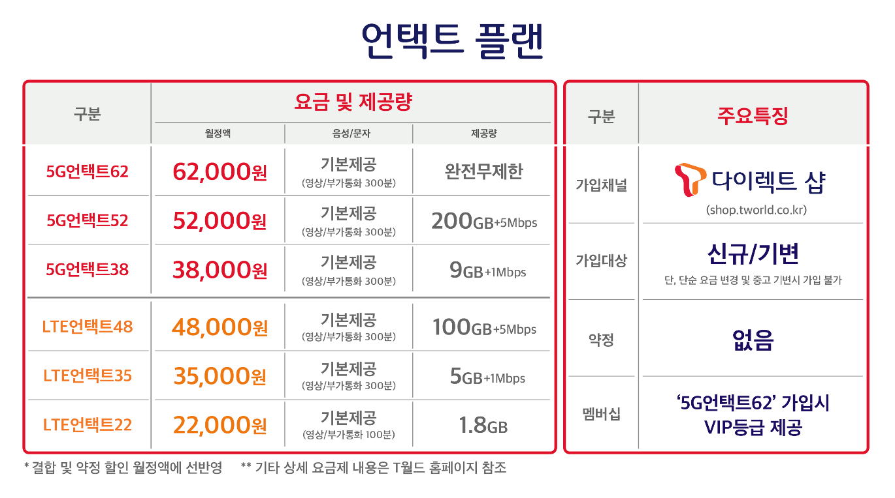

SKT 측은 ‘언택트 플랜’이 1인 가족 및 비대면 채널의 중요성이 강조되는 사회적 트렌드를 고려해 이동통신 서비스 요금에 대한 고객의 선택권을 강화한 것에도 의미가 있다고 설명했다.

‘언택트 플랜’은 SKT 공식 온라인 판매 채널인 T다이렉트샵에서 신규(번호이동 포함)∙기기변경 시 가입할 수 있으며, 자급제(OMD) 단말 및 유심 단독 개통시에도 가능하다. 단, 단순 요금변경 및 이통사향(OEM) 단말 중고 기변의 경우는 가입할 수 없다.

SKT는 ‘언택트 플랜’이 지난해 12월10일부터 시행된 유보신고제도 하에서 출시된 첫 요금제라는 점에서 향후 사업자간 요금경쟁이 본격화되는 시발점이 될 것으로 전망했다.

특히, 지난 국정감사에서 과도한 마케팅 비용을 줄여 통신비 부담 완화로 이어질 수 있는 요금제 출시에 대한 국회 차원의 요구를 비롯해, 정부∙고객의 지속적인 요금 부담 완화 요구에 부응한다는 점에서도 큰 의미가 있다고 설명했다.

SKT 한명진 마케팅그룹장은 “유보신고제 시행에 따른 사업자의 자율성 확대로 업계의 자발적 요금경쟁이 본격화될 것으로 전망된다”며, “SKT는 앞으로도 고객의 니즈와 사회 트렌드를 기반으로 한 다양한 형태의 새로운 요금제를 출시할 계획”이라고 밝혔다.

※ 사진설명
SKT가 고객의 요금부담 완화 및 요금제 선택권 확대 등 고객가치 제고를 위해 ‘언택트 플랜’을 새롭게 출시한다고 밝혔다.

▶ 관련문의 : SKT PR실 기업PR팀 김동영 매니저 (02-6100-3817)
<끝>

